

**АДМИНИСТРАЦИЯ БАРДЫМСКОГО МУНИЦИПАЛЬНОГО ОКРУГА ПЕРМСКОГО КРАЯ**

**П О С Т А Н О В Л Е Н И Е**

_______________ № ____________________

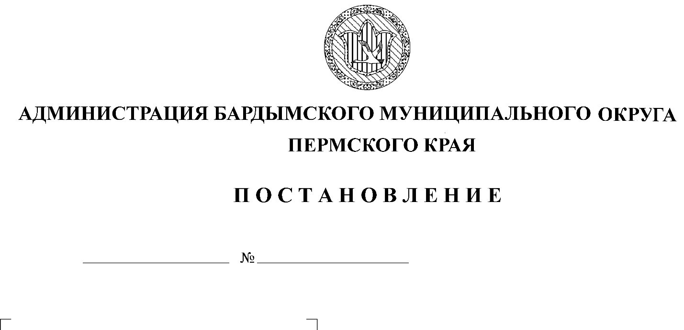

**Об утверждении Программы профилактики рисков причинения вреда (ущерба) охраняемым законом ценностям при осуществлении муниципального контроля в сфере благоустройства на территории Бардымского муниципального округа Пермского края на 2024 год**

В соответствии со статьей 44 Федерального закона от 31.07.2021 № 248-ФЗ «О государственном контроле (надзоре) и муниципальном контроле в Российской Федерации», постановлением Правительства Российской Федерации от 25.06.2021 № 990 «Об утверждении Правил разработки и утверждения контрольными (надзорными) органами программы профилактики рисков причинения вреда (ущерба) охраняемым законом ценностям», Решением Думы Бардымского муниципального округа Пермского края от 30.09.2021 № 326 «Об утверждении Положения о муниципальном контроле в сфере благоустройства на территорииБардымского муниципального округа Пермского края», администрация Бардымского муниципального округа

ПОСТАНОВЛЯЕТ:

1. Утвердить Программу профилактики рисков причинения вреда (ущерба) охраняемым законом ценностям при осуществлении муниципального контроля в сфере благоустройства на территории Бардымского муниципального округа Пермского края на 2024 год, согласно приложению к настоящему постановлению.

2. Постановление опубликовать на официальном сайте Бардымского муниципального округа Пермского края барда.рф.

3. Постановление вступает в силу со дня его подписания.

4. Контроль исполнения постановления возложить на заместителя главы администрации Бардымского муниципального округа по экономическому развитию Туйгильдина И.С.

Глава муниципального округа –

главы администрации Бардымского

муниципального округа Х.Г. Алапанов

Приложение

к постановлению администрации

Бардымского муниципального округа

_______________№______________

**Программа**

**профилактики рисков причинения вреда (ущерба) охраняемым законом ценностям при осуществлении муниципального контроля в сфере благоустройства на территории Бардымского муниципального округа Пермского края на 2024 год**

Настоящая программа профилактики рисков причинения вреда (ущерба) охраняемым законом ценностям при осуществлении муниципального контроля в сфере благоустройства (далее - Программа), устанавливает порядок проведения профилактических мероприятий, направленных на предупреждение причинения вреда (ущерба) охраняемым законом ценностям, соблюдение которых оценивается в рамках осуществления муниципального контроля в сфере благоустройства) (далее – муниципальный контроль).

**I. Анализ текущего состояния осуществления муниципального контроля, описание текущего развития профилактической деятельности администрации Бардымского муниципального округа, характеристика проблем, на решение которых направлена Программа**

Объектами при осуществлении муниципального контроля являются:

деятельность, действия (бездействие) контролируемых лиц, в рамках которых должны соблюдаться обязательные требования, в том числе предъявляемые к контролируемым лицам, осуществляющим деятельность, действия (бездействие);

результаты деятельности контролируемых лиц, в том числе работы и услуги, к которым предъявляются обязательные требования;

здания, строения, сооружения, территории, включая земельные участки, предметы и другие объекты, которыми контролируемые лицами владеют и (или) пользуются и к которым предъявляются обязательные требования.

Контролируемыми лицами при осуществлении муниципального контроля являются юридические лица, индивидуальные предприниматели и граждане, исполняющие обязательные требования жилищного законодательства.

К перечню правовых актов и их отдельных частей (положений), содержащих обязательные требования, соблюдение которых оценивается при проведении профилактических мероприятий по муниципальному контролю относятся:

- федеральный закон от 31.07.2020 № 248-ФЗ «О государственном контроле (надзоре) и муниципальном контроле в Российской Федерации»;

- федеральный закон от 06.10.2003 № 131-ФЗ «Об общих принципах организации местного самоуправления в Российской Федерации».

Общее количество объектов контроля оценивается в 1, среди них имеющие категории риска:

низкий риск – 0 (100 %).

Главной задачей администрации Бардымского муниципального округа при осуществлении муниципального контроля является переориентация контрольной деятельности на объекты повышенного риска и усиление профилактической работы в отношении всех объектов контроля, обеспечивая приоритет проведения профилактики.

В 2023 году вид контроля в сфере благоустройства на территории Бардымского муниципального округа не осуществлялся.

Информирование юридических лиц, индивидуальных предпринимателей по вопросам соблюдения обязательных требований обеспечено посредством опубликования руководства по соблюдению требований, памяток на официальном сайте администрации Бардымского муниципального округа в информационно-телекоммуникационной сети «Интернет».

На регулярной основе проведены консультации в ходе личных приемов, рейдовых осмотров территорий, а также посредством телефонной связи и письменных ответов на обращения*.*

**II. Цели и задачи реализации Программы**

1. Целями реализации Программы являются:

* предупреждение нарушений обязательных требований, установленных Правилами благоустройства Бардымского муниципального округа Пермского края;
* предотвращение угрозы причинения, либо причинения вреда охраняемым законом ценностям вследствие нарушений обязательных требований;
* устранение существующих и потенциальных условий, причин и факторов, способных привести к нарушению обязательных требований и угрозе причинения, либо причинения вреда;
* формирование моделей социально ответственного, добросовестного, правового поведения контролируемых лиц;
* повышение прозрачности системы контрольно-надзорной деятельности.

2. Задачами реализации Программы являются:

* оценка возможной угрозы причинения, либо причинения вреда (ущерба) охраняемым законом ценностям, выработка и реализация профилактических мер, способствующих ее снижению;
* выявление факторов угрозы причинения, либо причинения вреда (ущерба), причин и условий, способствующих нарушению обязательных требований, определение способов устранения или снижения угрозы;
* оценка состояния подконтрольной среды и установление зависимости видов, форм и интенсивности профилактических мероприятий от присвоенных контролируемым лицам категорий риска;
* создание условий для изменения ценностного отношения контролируемых лиц к рисковому поведению, формирования позитивной ответственности за свое поведение, поддержания мотивации к добросовестному поведению;
* регулярная ревизия обязательных требований и принятие мер к обеспечению реального влияния на подконтрольную сферу комплекса обязательных требований, соблюдение которых составляет предмет муниципального контроля;
* формирование единого понимания обязательных требований у всех участников контрольно-надзорной деятельности;
* создание и внедрение мер системы позитивной профилактики; повышение уровня правовой грамотности контролируемых лиц, в том числе путем обеспечения доступности информации об обязательных требованиях и необходимых мерах по их исполнению;
* снижение издержек контрольно-надзорной деятельности и административной нагрузки на контролируемых лиц.

**III. Перечень профилактических мероприятий, сроки**

**(периодичность) их проведения**

1. В соответствии с Положением о муниципальном контроле в сфере благоустройства на территории Бардымского муниципального округа Пермского края, утвержденным решением Думы Бардымского муниципального округа от 30.09.2021 № 326, проводятся следующие профилактические мероприятия:

а) информирование;

б) обобщение правоприменительной практики;

в) объявление предостережения;

г) консультирование;

д) профилактический визит.

2. Перечень профилактических мероприятий с указанием сроков (периодичности) их проведения, ответственных за их осуществление указаны в приложении к Программе.

**IV. Показатели результативности и эффективности Программы**

1. Для оценки результативности и эффективности Программы устанавливаются следующие показатели результативности и эффективности:

а) доля нарушений, выявленных в ходе проведения контрольных (надзорных) мероприятий, от общего числа контрольных мероприятий, осуществленных в отношении контролируемых лиц – 90 %.

Показатель рассчитывается как процентное соотношение количества нарушений, выявленных в ходе проведения контрольных мероприятий, к общему количеству проведенных контрольных мероприятий;

б) доля профилактических мероприятий в объеме контрольных мероприятий - 100 %.

Показатель рассчитывается как отношение количества проведенных профилактических мероприятий к количеству проведенных контрольных мероприятий. Ожидается ежегодный рост указанного показателя.

2. Сведения о достижении показателей результативности и эффективности Программы включаются администрацией Бардымского муниципального округа в состав доклада о виде муниципального контроля в соответствии со статьей 30 Федерального закона от 31.07.2021 № 248-ФЗ «О государственном контроле (надзоре) и муниципальном контроле в Российской Федерации».

Приложение

к Программе профилактики рисков

причинения вреда (ущерба) охраняемым

законом ценностям при осуществлении

муниципального контроля в сфере

благоустройства на территории

Бардымского муниципального округа

Пермского края на 2024 год

**Перечень профилактических мероприятий,**

**сроки (периодичность) их проведения**

|  |  |  |  |  |
| --- | --- | --- | --- | --- |
| **№** | **Вид мероприятия** | **Форма мероприятия** | **Уполномоченный орган и (или) должностные лица, ответственные за реализацию мероприятия** | **Сроки (периодичность) их проведения** |
| 1. | Информирование | Проведение публичных мероприятий (собраний, совещаний, семинаров) с гражданами, в целях их информирования. | администрация Бардымского муниципального округа | По мере необходимости в течение года |
| Публикация соответствующих сведений на официальном сайте Бардымского муниципального округа Пермского края в сети «Интернет», в средствах массовой информации, через личные кабинеты контролируемых лиц в государственных информационных системах (при их наличии) и в иных формах. | администрация Бардымского муниципального округа | По мере поступления |
| Размещение и поддержание в актуальном состоянии на официальном сайте в сети «Интернет» информации. | администрация Бардымского муниципального округа | По мере обновления |
| 2. | Обобщение правоприменительной практики | Обобщение правоприменительной практики в сфере муниципального контроля посредством сбора и анализа данных о проведенных мероприятиях и их результатах. Размещение утвержденного доклада о правоприменительной практике на официальном сайте администрации. | администрация Бардымского муниципального округа | Ежегодно (не позднее 1 июля года, следующего за годом обобщения правоприменительной практики) |
| 3. | Объявление предостережения | Объявление предостережений контролируемым лицам в случае наличия у уполномоченного органа сведений о готовящихся нарушениях или признаков нарушений или в случае отсутствия подтверждения данных о том, что нарушение обязательных требований причинило вред охраняемым законом ценностям либо создало угрозу причинения вреда. | администрация Бардымского муниципального округа | В течение года (при наличии оснований) |
| 4. | Консультирование | Проведение должностными лицами администрации Бардымского муниципального округа консультаций по вопросам:  1) организация и осуществление муниципального контроля в сфере благоустройства;  2)порядок осуществления контрольных мероприятий, установленных настоящим Положением;  3) порядка обжалования действий (бездействия) должностных лиц, уполномоченных осуществлять муниципальный контроль в сфере благоустройства;  4) получение информации о НПА (их отдельных положениях), содержащих обязательные, оценка соблюдения которых осуществляется администрацией в рамках контрольных мероприятий..  Консультирование осуществляется посредствам личного обращения, телефонной связи, электронной почты, видео-конференц-связи, при получении письменного запроса - в письменной форме в порядке, установленном Федеральным законом от 02.05.2006 № 59-ФЗ«О порядке рассмотрения обращения граждан Российской Федерации», а также в ходе проведения профилактического мероприятия, контрольного мероприятия. | администрация Бардымского муниципального округа | В течение года (при наличии оснований) |
| 5. | Профилактический визит | Проведение должностными лицами органа муниципального контроля информирования контролируемых лиц об обязательных требованиях, предъявляемых к его деятельности либо к принадлежащим ему объектам муниципального контроля. При проведении профилактического визита контролируемым лицам не выдаются предписания об устранении нарушений обязательных требований. Разъяснения, полученные контролируемым лицом в ходе профилактического визита, носят рекомендательный характер. | администрация Бардымского муниципального округа | Профилактические визиты подлежат проведению в течение года (при наличии оснований). |